Муниципальное общеобразовательное учреждение
"Дубовская средняя общеобразовательная школа Белгородского района Белгородской области
с углублённым изучением отдельных предметов"
п. Дубовое

Конспект урока
по курсу "Окружающий мир"
система учебников "XXI век"
1 класс
Тема. Семья. Семейные ценности.

Подготовила
учитель начальных классов
высшей квалификационной категории
Сиянко Наталья Вячеславовна

2012/2013 учебный год

Тема. Семья и семейные ценности
Цель деятельности педагога:
создать условия для:
- формирования представления о значении семьи в жизни человека, уточнения понимания родственных связей;
- развития связной монологической речи;
- воспитания любви, уважения, заботы и чуткого отношения к своим близким – членам своей семьи.
- сплоченность семьи – это фундамент благополучия;
- доведение до сознания детей, что семья – это самое дорогое, самое близкое, что есть у человека;

Задачи:
- раскрыть понятие «семья», выявить её особенности;
- развивать речь, внимание, мышление, память, творческое воображение;
- воспитывать уважение к членам своей семьи, эстетический вкус;
- показать значение домашнего тепла;
- воспитывать любовь и уважение к окружающим, чувство сплоченности, желание заботиться о близких людях, дорожить ими.
Планируемые результаты образования:
Предметные: научатся объяснять понятия, связанные с темой «Семья»; осознавать свою роль в семье; различать степени родства, определять с помощью терминов своё отношение к каждому из членов своей семьи; оценивать своё отношение с каждым членом своей семьи с помощью понятия любовь, уважение, симпатия, дружба, нежность;
Получат возможность научится рассказывать о семье, своих любимых занятиях, составлять словесный портрет членов семьи, друзей, различать основные нравственно-эстетические понятия.
Метапредметные (критерии сформированности (оценки) компонентов универсальных учебных действий – УУД):
РЕГУЛЯТИВНЫЕ: контроль и оценка – контролировать и оценивать свои действия при работе с наглядно-образным, словесно-образным и словесно-логическим материалом при сотрудничестве с учителем, одноклассниками.
ПОЗНАВАТЕЛЬНЫЕ: общеучебные – самостоятельно выделять и формулировать познавательную цель; предметные – объяснять понятия, связанные с темой «Семья»; осознавать свою роль в семье; различать степени родства, определять с помощью терминов своё отношение к каждому из членов своей семьи; оценивать своё отношение с каждым членом своей семьи с помощью понятий: любовь, уважение, симпатия, дружба, нежность и др.; иметь представление о семье в культурной традиции народов России и мира как великой духовной ценности.
КОММУНИКАТИВНЫЕ: взаимодействие – взаимодействовать в семье позитивными способами, уметь договариваться, приходить к общему решению.
ЛИЧНОСТНЫЕ: нравственно-эстетическая ориентация – проявляют позитивное отношение к семье и семейным ценностям; осознают важность и необходимость для каждого члена семьи любви, уважения, взаимной помощи, согласия, мира в семейной жизни.
Оборудование: семейные фотографии, электронные образовательные ресурсы, демонстрационные наглядные пособия, карточки с заданиями, компьютер

Тип урока: урок открытия нового знания
Сценарий урока:

I. Организация начала урока
- Прозвенел звонок. Начинается урок. Стали ровно. Тихо сели. На меня все посмотрели. Сейчас у нас урок окружающего мира. Чтобы определить тему урока, нужно разделиться на группы и выполнить задание.
II. Актуализация опорных знаний. Определение темы и задач урока.
Работа в группах (интегрированное задание)

Группа № 1
Алгоритм ваших действий
1. Найдите значение выражений.
2. Запишите ответы в таблицу в порядке убывания.
3. Расшифруйте слово.
4. Один представитель команды подходит к столу и находит карточку с вашим словом. Вешает на доску.
а 10 - 5 =
а 10 + 4 =
п 12 - 2 =
п 8 + 10 =

Группа № 2
Алгоритм ваших действий
1. Найдите значение выражений.
2. Запишите ответы в таблицу в порядке возрастания.
3. Расшифруйте слово.
4. Один представитель команды подходит к столу и находит карточку с вашим словом. Вешает на доску.

а 9 - 0 =
а 7 + 10 =
м 3 + 4 =
м 13 - 3 =

Группа № 3
Алгоритм ваших действий
1. Найдите значение выражений.
2. Запишите ответы в таблицу в порядке возрастания.
3. Расшифруйте слово.
4. Один представитель команды подходит к столу и находит карточку с вашим словом. Вешает на доску.

б 6 - 2 =
б 8 - 8 =
а 10 + 2 =
а 2 + 1 =
у 3 + 2 =
к 5 + 3 =
ш 9 - 2 =

Группа № 4
Алгоритм ваших действий
1. Найдите значение выражений.
2. Запишите ответы в таблицу в порядке убывания.
3. Расшифруйте слово.
4. Один представитель команды подходит к столу и находит карточку с вашим словом. Вешает на доску.
у 8 - 1 =
д 10 - 2 =
е 5 + 4 =
д 10 + 4 =

к 0 + 4 =
а 10 - 10 =
ш 2 + 4 =

При появлении каждого брёвнышка со словом, звучит соответствующая музыка:
мама - песня из кинофильма "Мама";
папа - "Папа может...";
бабушка и дедушка - "Бабушка рядышком с дедушкой"
семья - детская песенка "Про мою семью"

На доске появляется собранный участниками групп домик
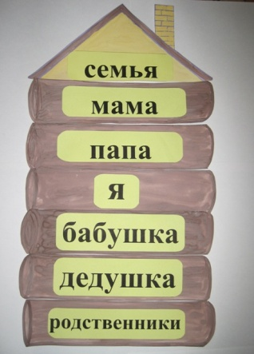
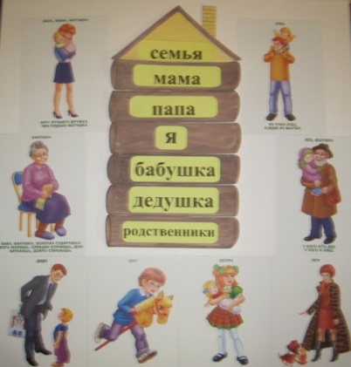
- У меня есть мама, у меня есть папа, у меня есть дедушка, у меня есть бабушка, а у них есть я. А вместе мы - семья.
- Тема сегодняшнего урока: "Семья. Семейные ценности".
- Задачи урока, как вы думаете, какие?
- узнать, что такое семейные ценности;
- определить для себя важность семейного благополучия.
ФИЗМИНУТКА
под музыку детской песенки "Про мою семью"
III. Работа над новым материалом.
1) Толкование слова "семья"
- Что, по вашему, означает слово "семья"? Где можно найти такую информацию?
- В толковых словарях.
- Толковые словари бывают разные: для школьников, для всех людей. (Показать словари)
- Посмотрим, что говорится о семье в детской энциклопедии "Кирилла и Мефодия"
(один ученик работает с компьютером)
- Пока он ищет, я обращусь к одному из самых известных толковых словарей Сергея Ивановича Ожегова. Вот, что он пишет:

  - Группа близких родственников (муж, жена, родители, дети и т.п.), живущих вместе.
  - перен. Группа, организация людей, спаянных дружбой и объединенных общими интересами. Классная семья
- перен. Род, поколение.
  - Группа животных, птиц, состоящая из самца, одной или нескольких самок и детенышей.
  - Общество пчел, состоящее из рабочих пчел, матки и трутней.
- перен. Совокупность однородных, подобных один другому предметов, явлений.
- перен. Группа родственных языков, объединенных общностью происхождения.

- Слово "семья" имеет несколько значений, значит оно.... (многозначное)
Проверка по "Кириллу и Мефодию"
- Сегодня мы остановимся на основном значении этого слова.
Семья - это люди, которые не всегда могут жить вместе, но они никогда не забывают заботиться друг о друге. А самое главное – они родные друг другу.
- Кто для вас в семье ближе и дороже всех на свете?
- Почему мама ближе всех на свете? Расскажите, какие же они, ваши мамы? Что делает мама для своих детей? О чём спрашивает мама, когда встречает вас из школы?
Чтение стихотворения. Учебник с. 24. И. Мазнин "Простое слово"
- Мама, мамочка. Сколько тепла хранит это магическое слово, которое называет человека самого близкого, самого дорогого, единственного.
- А мамина мама для вас кем является?
- Бабушкой.
Чтение стихотворения. Учебник с. 25. Е.Трутнева "Бабушка"
2) Работа с пословицами

Говорят, что Сердце матери лучше солнца греет.
- Как вы понимаете эту пословицу?
- Солнце очень жаркое, горячее, которое обогреет всех вокруг, сердце мамы доброе, ласковое, в котором есть место для всех. Мама всегда тревожится и заботится о своих детях. Доброта, забота и вечная тревога матери за судьбы своих детей.
- И у нас сегодня на уроке появится Солнышко, но необычное, лучики его вы сами сделаете.
- Какие ещё пословицы о семье вы знаете?
Ответы учащихся.
В гостях хорошо, а дома лучше.
Не красна изба углами, а красна пирогами.
Своя хатка – что родная матка.
На что и клад, когда в семье лад.
Счастлив тот, кто у себя дома.
Вся семья вместе, так и душа на месте.
Мать кормит людей, как земля людей.
Куда матушка, туда и дитятко.
Без матки пчёлки – пропащие детки.

Двое учеников работают у компьютера. Задание: составить пословицы.

- Раньше семьи всегда были большими. В 18 веке в Шуйском уезде, что в 241 км от Москвы, в семье крестьянина Фёдора Васильева родилось 69 детей. Они рождались 27 раз, и ни разу не родилось по 1 ребёнку. У них было: 16 - двойняшек, 7 - тройняшек и 4 - четверняшек.
А сейчас самая большая российская семья, в которой 20 своих родных детей, проживает в Новоусманском районе Воронежской области. Они занесены в книгу Рекордов Гиннеса как самая многодетная семья России (1,074 млн. в стране).
- А у нас в классе есть многодетные семьи? А вы дружные? Какую семью вы хотите иметь, когда вырастите?
- Скажите, дети, какая семья называется дружной?
Ответы учащихся.
3) Легенда. Семейные ценности.
- О дружных семьях слагают легенды. Послушайте одну из них.
«Как появилась дружная семья»
Давным – давно жила семья, в которой было 100 человек, но не было между ними согласия. Устали они от ссор и раздоров. И вот решили члены семьи обратиться к мудрецу, чтобы он научил их жить дружно.
Мудрец внимательно выслушал просителей и сказал: «Никто не научит вас жить счастливо, вы должны сами понять, что вам нужно для счастья, напишите, какой вы хотите видеть свою семью».
Собралась эта огромная семья на семейный совет и решили они, чтобы семья была дружной, надо относиться друг к другу, придерживаясь семейных ценностей ...
Одно из них было уважение.
- Как вы думаете, какие ещё семейные ценности выбрали члены этой большой семьи, которые должны были сделать её счастливой семьёй?
4) Собираем Солнышко (дети подходят к столу, выбирают лучик и объясняют свой выбор)

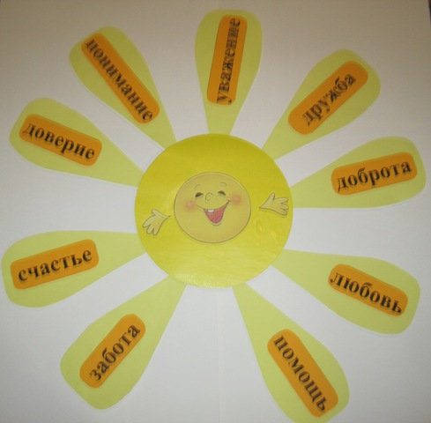

- Как вы думаете, согреет такое солнышко ваши семьи?
- Давайте разместим фотографии ваших семей в лучах этого семейного солнышка.
ФИЗМИНУТКА
Дети подходят к доске и развешивают фотографии
Дружно помогаем маме:
Мы бельё полощем сами.
Раз, два, три, четыре -
Потянулись, наклонились,
Хорошо мы потрудились.
IV. Семейный календарь
- Как вы думаете, какие совместные семейные мероприятия любят все члены семьи?
- Праздники.
- А делают ли они семью более сплочённой, дружной?
- Какие семейные праздники вы знаете?
Работа в паре
- Создайте семейный календарь.
V. Подведение итогов урока
- О каких семейных ценностях вы сегодня узнали?
- Что же такое семья?
- Какой должна быть настоящая семья? Что необходимо, чтобы семья была дружной?
- Вы согласны с тем, что семья это самое главное в жизни любого человека? Перечислите всё хорошее, что даёт вам ваша семья.
- Что, по-вашему, нужно сделать для того, чтобы ваши родные были счастливы? Что зависит именно от вас?
Семья – это счастье, любовь и удача,
Семья – это летом поездки на дачу.
Семья – это праздник, семейные даты
Подарки, покупки, приятные траты.
Рожденье детей, первый шаг, первый лепет,
Мечты о хорошем, волнение, трепет.
Семья – это труд, друг о друге забота
Семья – это много домашней работы.
Семья – это важно!
Семья – это сложно!
Но счастливо жить одному не возможно!
Всегда будьте вместе, любовь берегите,
Обиды и ссоры подальше гоните.
Хочу, чтоб про вас говорили друзья:
Какая хорошая Ваша семья.
VI. Рефлексия
- Выберите и продолжите любое предложение.
- На сегодняшнем уроке я узнал...
- На этом уроке я похвалил бы себя за...
- После урока мне захотелось...
- Сегодня я сумел...
- Сегодня на уроке вы очень хорошо работали. Я хочу подарить каждому из вас маленькое солнышко, которое будет согревать вас и ваши семьи. Пусть оно принесёт в вашу семью:
Понимание, Любовь, Уважение, Доверие, Доброту, Заботу, Помощь, Дружбу, Счастье
ЗВУЧИТ ПЕСНЯ "Солнечный круг"

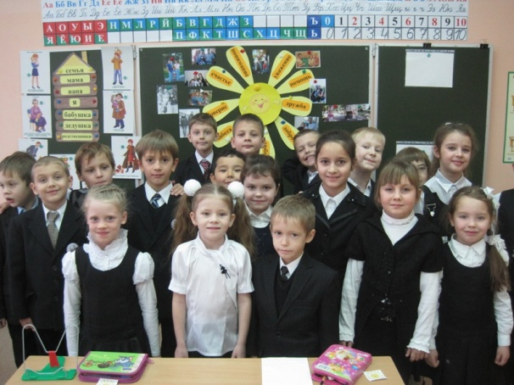
Использованные источники
1. Дусавицкий А.К., Кондратюк Е.М., Толмачева И.Н., Шилкунова З.И. Урок в развивающем обучении: Книга для учителя. – М.:ВИТА-ПРЕСС, 2008.
2. Матвеева Е.И., Патрикеева И.Е. Деятельностный подход к обучению в начальной школе: урок литературного чтения (из опыта работы)//Серия «Новые образовательные стандарты». – М.:ВИТА-ПРЕСС, 2011.
3. Петерсон Л.Г., Кубышева М.А., Кудряшова Т.Г. Требование к составлению плана урока по дидактической системе деятельностного метода. – Москва, 2006 г.
4. Шубина Т.И. Деятельностный метод в школе http://festival.1september.ru/articles/527236/
5.Виноградова Н.Ф. Окружающий мир: 1 класс: учебник для учащихся общеобразовательных учреждений: в 2 ч. Ч. 1

Интернет - ресурсы
1. http://school21-65.narod.ru/fgos/urok_v_ramkah_fgos/
2. http://nsportal.ru/nachalnaya-shkola/raznoe/stikhi-k-nachalu-uroka
3. http://algat.tulunr.ru/index.php/nasha-novaya-shkola/176-tipologiya-urokov-v-nachalnoj-shkole-fgos
4. http://msk-slovar16-17v.narod.ru/larin0010.htm
5.http://go.mail.ru/search_images
6. http://www.o-detstve.ru/forteachers/primaryschool/o-mir/2214.html
7. http://www.youtube.com/watch
8. http://www.it-n.ru/communities.aspx

